
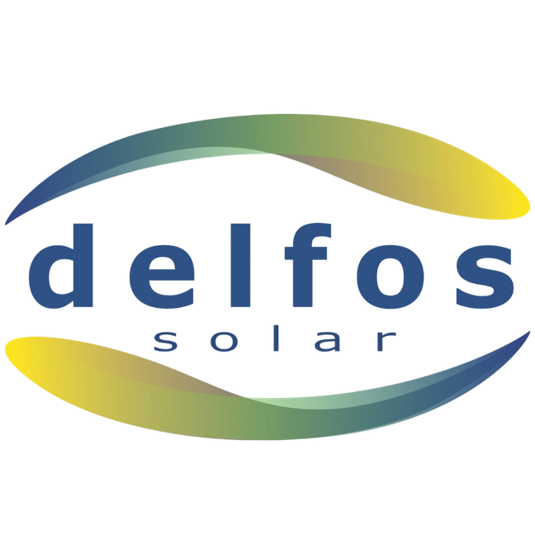

PROPOSTA TÉCNICO - COMERCIAL

Cliente:«NOME_CLIENTE»
Representante: «NOME_REPRESENTANTE»
Contato: «CONTATO_REPRESENTANTE»

«Data_Proposta»

Rua Espírito Santo, nº 275 – Erechim / RS
Tel: (54) 99129-2121
Email: contato@delfos.eng.br
www.delfos.eng.br

QUEM SOMOS

A Delfos Solar é especialista em transformar contas de energia em ativos que geram retorno mensal. Com uma trajetória consolidada, entregamos segurança técnica e previsibilidade financeira para nossos clientes.

- Experiência Comprovada: 12 anos de atuação ininterrupta no mercado de energia.
- Portfólio Robusto: Mais de 2.500 projetos entregues e homologados.
- Presença Regional: Atuação estratégica nos 3 estados do Sul do Brasil.
- Engenharia Própria: Projetos customizados para máxima eficiência.
- Pós-vendas Estruturado: Monitoramento de usinas, manutenção preventiva, relatórios mensais e suporte técnico especializado

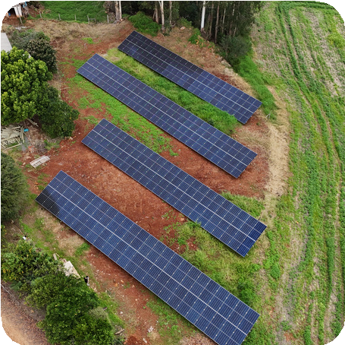
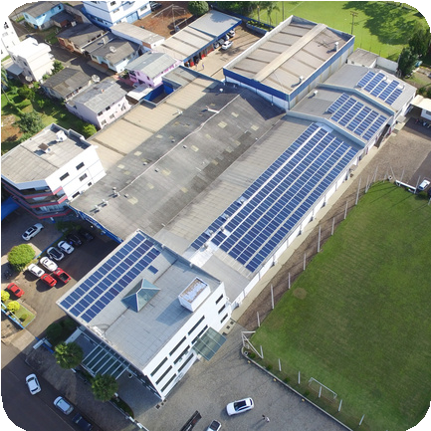
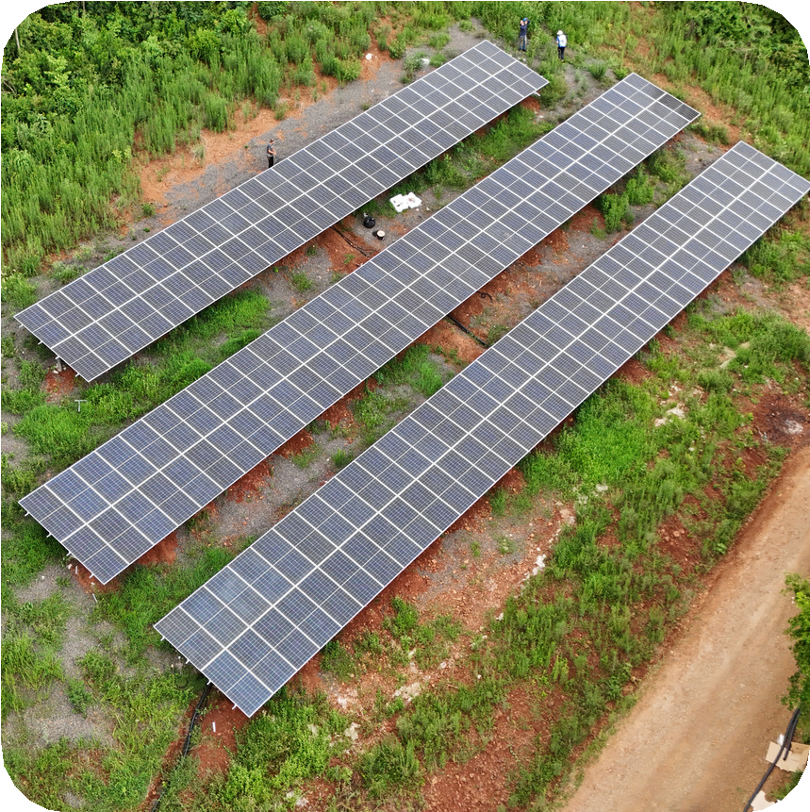

Usina 114 Kwp Barra do Rio Azul/ RS

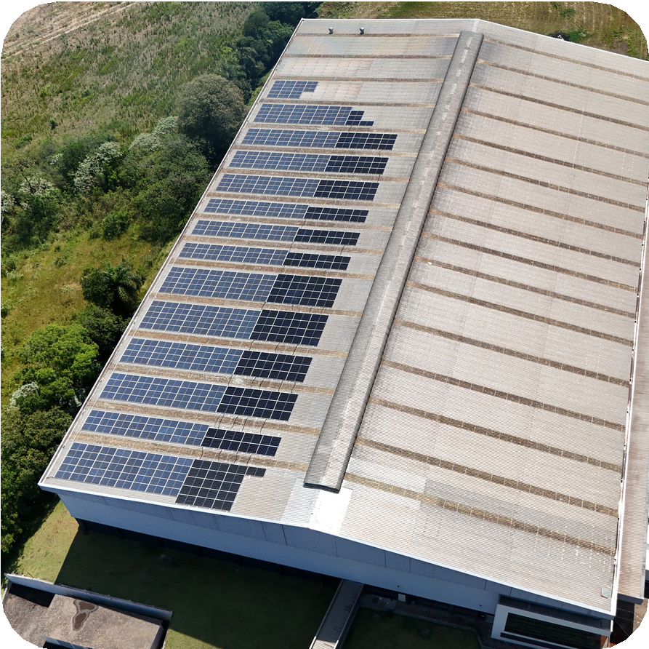

Usina Cassul 185 Kwp Erechim

Usina Clanel 123,5 Kwp Erechim/ RS

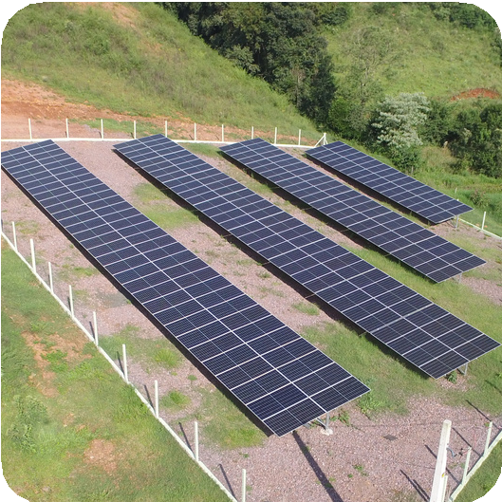

Usina 114 Kwp Barra do Rio Azul

Usina 114 Kwp Cacique Doble/ RS

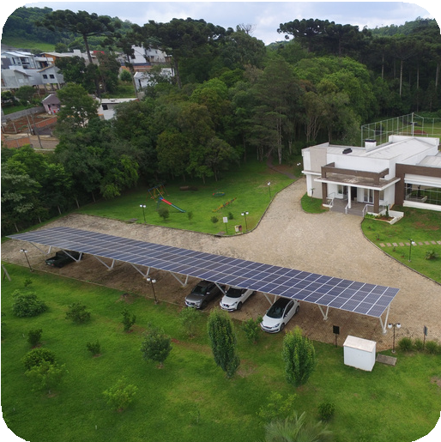

Estacionamento - System 75Kw Erechim

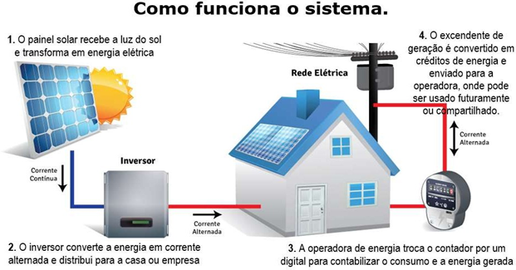

MONITORAMENTO
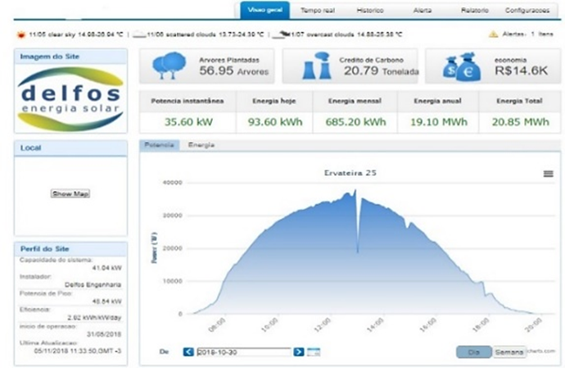
O sistema de monitoramento permite ao usuário acessar remotamente o desempenho do seu sistema.

ESPECIFICAÇÕES TÉCNICAS DO SISTEMA
Projetamos um sistema de alta performance utilizando tecnologia de ponta para garantir a máxima captação solar em sua localização.
Equipamento: Gerador Fotovoltaico com potência de «Potencia» kWp

Componente | Descrição Técnica | Quantidade
Módulos Fotovoltaicos | «DESCRICAO_PAINEIS» | «QTD_Paineis» unid.
Inversor | «descricao_inversores» | «QTD_Inversores» unid.
Estrutura de Fixação | «Estrutura_Fix» | Kit Completo
Código FINAME/CFI: «CodFiname»
Área necessária para instalação: «Area» m²
SERVIÇOS INCLUSOS:
- Elaboração do projeto fotovoltaico e homologaçao junto à concessionária de energia
- Instalação completa do sistema fotovoltaico, contemplando módulos, estruturas de fixação, inversor, passagem e organização dos cabos, dispositivos de proteção e aterramento do gerador;
- Configuração inicial do sistema de monitoramento e orientação ao cliente para acompanhamento da geração de energia;

.GARANTIAS
- Painéis Solares: «GarantiaPaineis» anos contra defeitos de fabricação e «garantiadesenpenho» anos de garantia para desempenho de «desempenho» da potência nominal.
- Inversor: «Garantiainversor» anos de garantia contra defeitos de fabricação.
- Instalação Delfos: 1 ano de garantia total sobre o serviço executado.
OBS: Não são cobertas as garantias de peças ou componentes por desgaste natural, como disjuntores e DPS

PRODUÇÃO DE ENERGIA
Anual | «Producao_anual» kwh/ano
Média Mensal : | «Producao_mensal» kwh/mês

GERAÇÃO MENSAL (KWH)
Mês | Jan | Fev | Mar | Abr | Mai | Jun | Jul | Ago | Set | Out | Nov | Dez
kWh | «Janeiro» | «Fevereiro» | «Março» | «Abril» | «Maio» | «Junho» | «Julho» | «Agosto» | «Setembro» | «Outubro» | «Novembro» | «Dezembro»

SUA PROPOSTA DE ECONOMIA ENERGÉTICA
Investimento total: «Valor_total»

Prazo de entrega: Até 40 dias a partir da colocação do pedido.
Economia já a partir do 1º mês na conta de energia.

Tempo de retorno do investimento: «Payback»

SIMULAÇÃO DE PARCELAMENTO

À VISTA | CARTÃO 18X | FINANCIAMENTO A | FINANCIAMENTO B
Parcela única de «Valor_total» | «nparcelascartao» x de «valorparcelacartao» | «Nparcelas» x de «ParcelaB1» | «Nparcelas» de «ParcelaB2»
Conta hoje: «Contahoje» | Conta hoje: «Contahoje» | Conta Hoje: «Contahoje» | Conta Hoje: «Contahoje»
Conta com solar*: «Contacomsolar» | Conta com solar*: «Contacomsolar» | Conta com solar*: «Contacomsolar» | Conta com solar*: «Contacomsolar»
Maior economia | Sem burocracia | Sem entrada | Menor parcela
* Valores estimados. A conta com energia solar pode variar conforme consumo, taxa mínima da concessionária e iluminação pública.

PROJEÇÃO DE DISPERDÍCIO X ECONOMIA ACUMULADA

Período | Sem energia solar | Com energia solar
1 ano | «Valorgastoem1ano» jogados fora | «Economiaem1anos» economizados
5 anos | «Valorgasto5anos» jogados fora | «Economiaem5anos» economizados
25 anos | «Valorgastoem25anos» jogados fora | «Economiaem25anos» economizados

TOTAL ECONOMIZADO EM 25 ANOS: «Economiaem25anos»
Cada mês de postergação = «Economiaem1mes» que não retorna mais.

VALIDADE DA PROPOSTA: 5 dias a partir da apresentação da proposta.

RESPONSÁVEL TÉCNICO: JOÃO VICTOR BAGETTI FUCHS
CREA: RS151894
DELFOS ENGENHARIA LTDA
CNPJ: 21.379.952/0001-38
«NOME_CLIENTE»
CPF:

